哼唱检索演示程序使用说明
注：本程序仅在Windows XP中文版SP3上测试通过，并不保证在其他平台上的正常运行。

- 哼唱检索演示程序的功能
该演示程序可以通过您的歌唱，来找到您唱的歌曲。

- 哼唱检索演示程序的使用方法
- 请保证已将麦克风连接至电脑
- 点击程序界面中的“开始录音”按钮（如图1所示），然后开始您的哼唱或演唱。
为了使搜索结果更可靠，请您歌唱8秒或更长的时间，程序会自动显示您的歌唱时间（如图2所示）

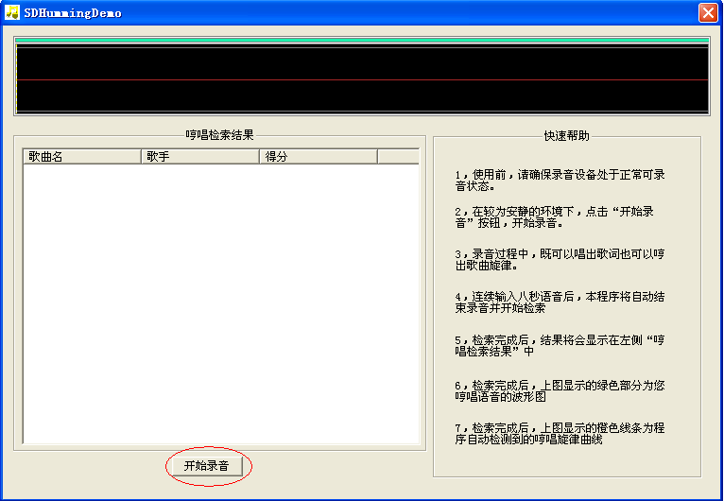
图1
- 当您已经歌唱结束时，请您点击程序界面中的“已录制XX秒”按钮（如图3所示）。如歌唱时间不到8秒，则该按钮为灰色，无法点击。
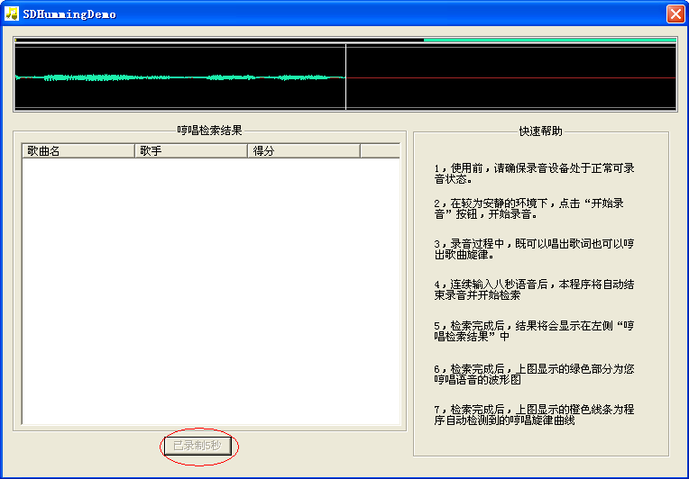
图2
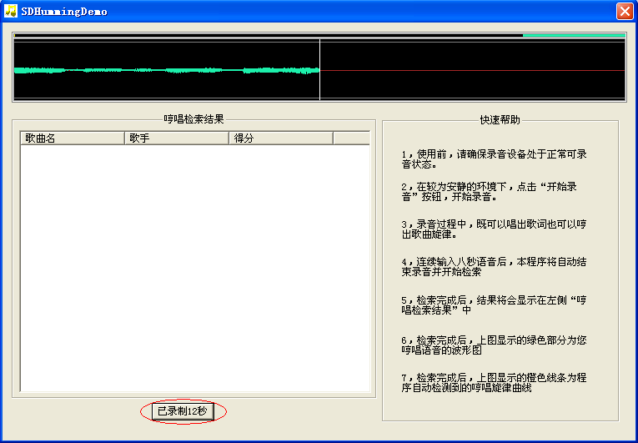
图3
- 程序会将对您歌唱的检索结果显示出来。检索结果按照相似程度由高到低排序（如图4所示）。
此时，您可以重新按照步骤2到4，进行下一首歌曲的哼唱或演唱了。
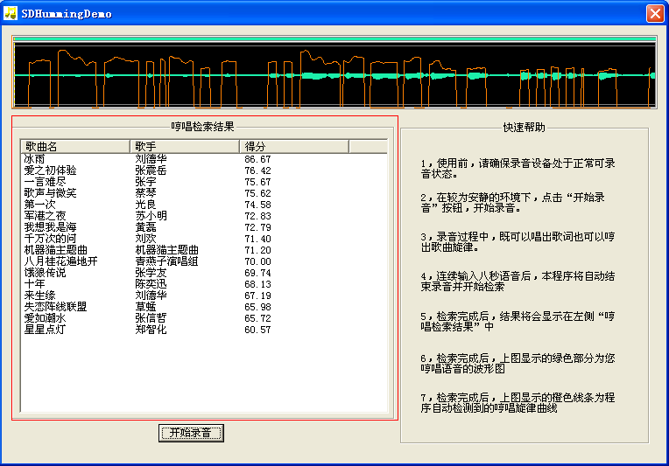
图4

